ООО «ТехСпецСтрой Агро» Юридический адрес: 603108 Н.Новгород, ул.Кузбасская, д.25 ИНН: 5257197592♦

КПП: 772801001♦ ОГРН: 1027700167110,тел. 89200400620

www.tehspecstroy.ru

Коммерческое предложение

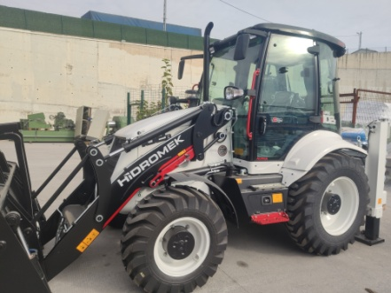

Экскаватор- погрузчик Hidromek 102B
Год выпуска 2022
Новый
Двигатель Perkins (Англия)
Многофункциональный (челюстной) ковш погрузчика 1, 1 куб. м - 6 в 1.
Скорость 40 км/ч
Многофункциональный рычаг управления фронтальным погрузчиком. С функциями управлением реверса вперед-
назад (управление АКПП), понижающая передача,управление челюстью ковша.
Регулируемое сиденье.
Гидролинии для установки дополнительного
Управление рабочими органами на джойстиках

Общая стоимость – 11300000р
- 9000000р безналичная часть с НДС
- 2300000р наличная часть

